Министерство науки и высшего образования Российской Федерации
Федеральное государственное автономное образовательное учреждение
высшего образования
Национальный исследовательский ядерный университет «МИФИ»
Саровский физико-технический институт – филиал НИЯУ МИФИ
Физико-технический факультет
Кафедра философии и истории
XXХ студенческая конференция по гуманитарным и социальным наукам
ХI студенческая конференция по социологии
1 декабря 2020 г.
«Этика и цифровые технологии: перспективы и угрозы»

Дистанционное образование в России и Европе в условиях пандемии: плюсы, минусы, проблемы.

Доклад:
студентов группы ТМ-38Д
Ю. Лукьянова, Ю. Иванова, Е.Кузьмина
Преподаватель:
кандидат исторических наук, доцент
О.В. Савченко

Саров-2020

Аннотация:
Мы живем в эпоху непрерывного развития технологий, благодаря которым жизненный уклад тоже все время меняется. Новые технологии не обошли стороной и образовательную сферу, сейчас существует множество способов для приобретения новых знаний, передачи и получения информации. Вынужденные условия изоляции тоже внесли свои коррективы в развитие образования на онлайн-основе - оно стало основной альтернативой очному образованию.
Резюме:
Мы написали доклад о дистанционном образовании в России и Европе: плюсы, минусы, проблемы. Провели опрос среди студентов Москвы, Сарова, Сочи, Арзамаса, Нижнего Новгорода, Саранска, а также студентов Германии, Испании и Чехии, подвели итоги, сделали выводы: какие плюсы и минусы существуют у такого формата обучения.
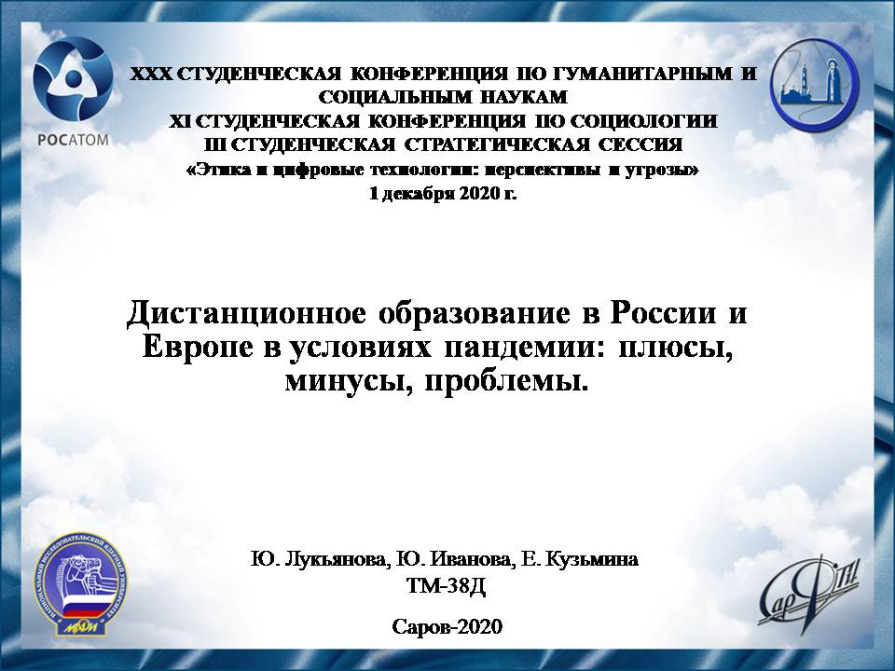
Слайд 1.
Добрый день! Мы представляем доклад о плюсах, минусах и проблемах дистанционного обучения в рамках карантинных мер.
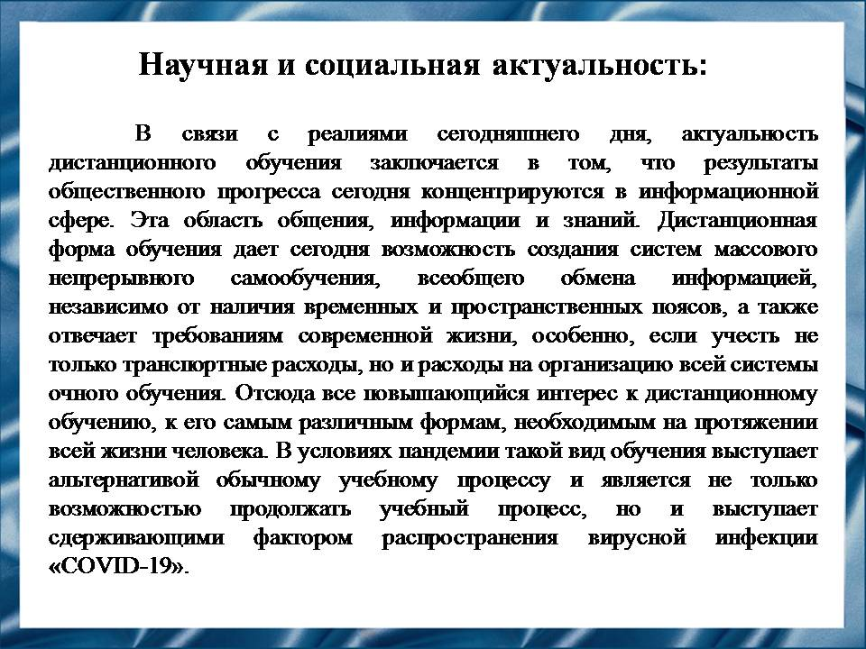
Слайд 2.
В связи с реалиями сегодняшнего дня, актуальность дистанционного обучения заключается в том, что результаты общественного прогресса сегодня концентрируются в информационной сфере. Дистанционная форма обучения дает возможность создания систем массового непрерывного самообучения, всеобщего обмена информацией, независимо от наличия временных и пространственных поясов, а также отвечает требованиям современной жизни.
В условиях пандемии такой вид обучения выступает альтернативой обычному учебному процессу и является не только возможностью продолжать учебный процесс, но и выступает сдерживающими фактором распространения вирусной инфекции «COVID-19».
Наша задача – провести опрос и на его основе рассказать о дистанционном обучении в России и других странах, а также о некоторых положительных и отрицательных качествах данного вида обучения.
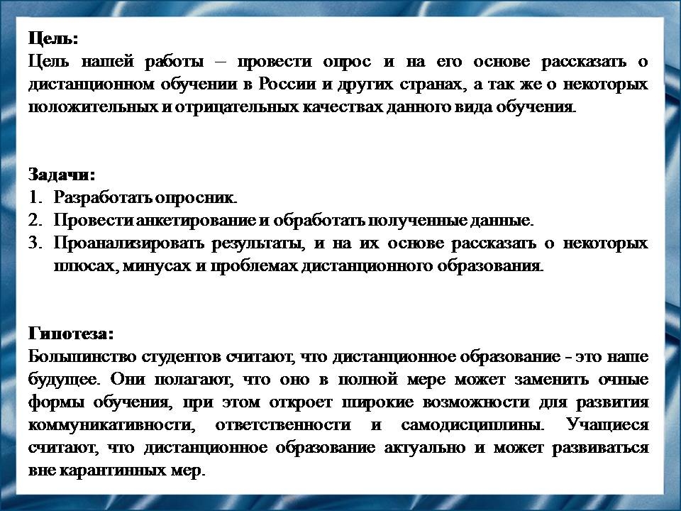
Слайд 3.
Большинство студентов считают, что дистанционное образование - это наше будущее. Они полагают, что оно в полной мере может заменить очные формы обучения, при этом откроет широкие возможности для развития коммуникативности, ответственности и самодисциплины. Учащиеся считают, что дистанционное образование актуально и может развиваться вне карантинных мер.
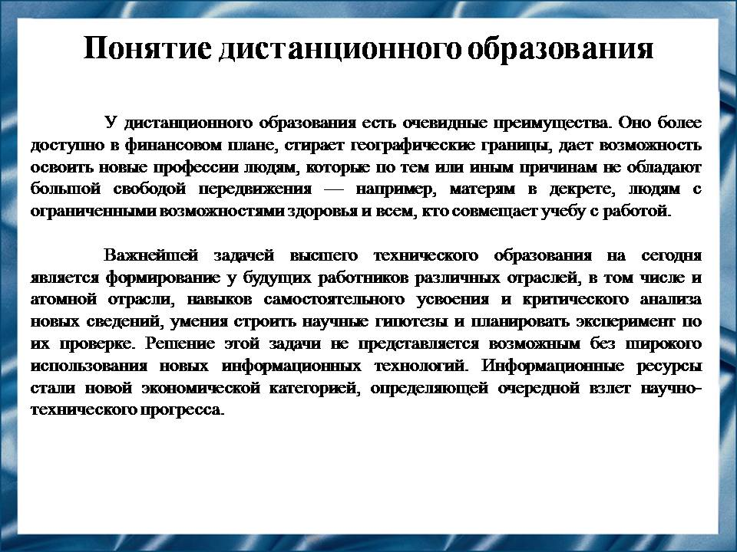
Слайд 4.
Дистанционное образование — это форма обучения, при которой в образовательном процессе используются традиционные и специфические методы и средства, основанные на компьютерных и телекоммуникационных технологиях.
Не выходя из дома сегодня можно не только научиться вышивать крестиком, но и освоить школьную программу или получить высшее образование.
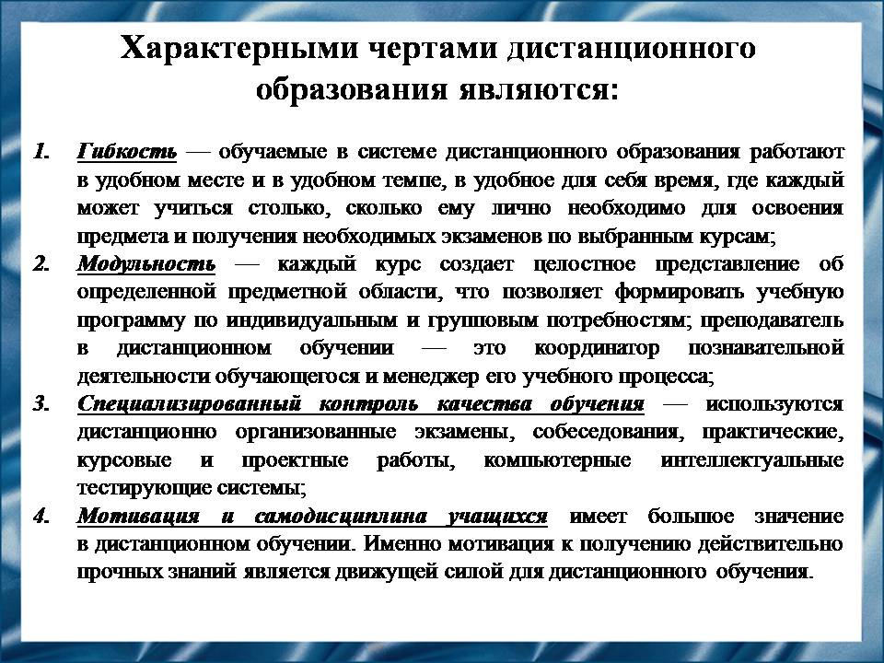
Слайд 5.
Характерными чертами дистанционного образования являются:
- Гибкость;
- Модульность;
- Специализированный контроль качества обучения;
- Мотивация и самодисциплина обучающихся.
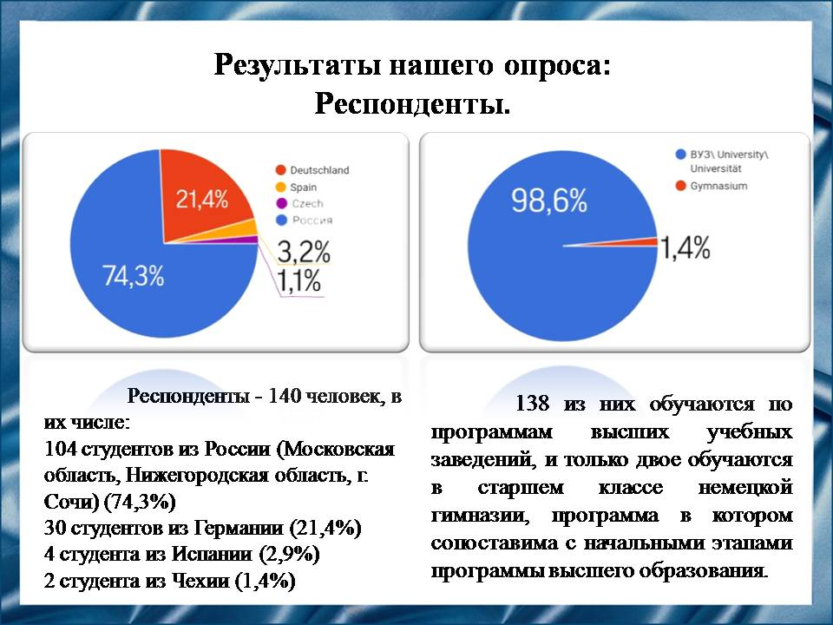
Слайд 6.
Нашими респондентами стали студенты Московской, Сочинской и Нижегородской областей России и некоторых стран Европы, а именно Германии, Испании и Чехии. Почти все обучаются по программам высшего образования в ВУЗах.
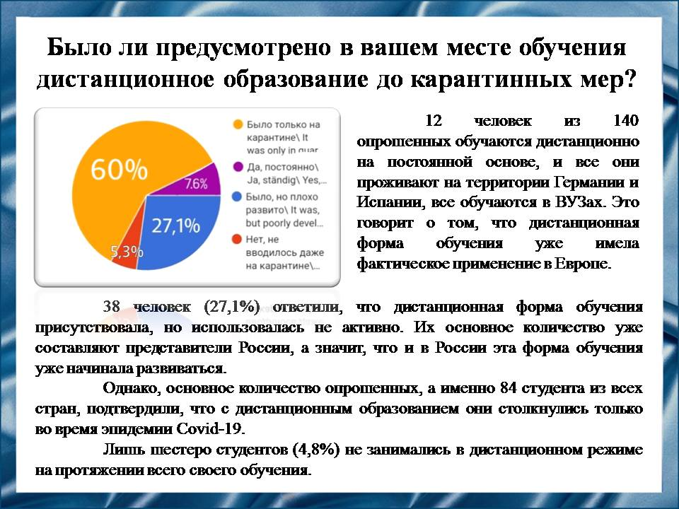
Слайд 7.
Общеизвестный факт, что в период научно-технического прогресса, дистанционное образование начало набирать популярность, особенно в странах Европы, о чём свидетельствуют результаты нашего опроса. Но в период пандемии оно выступило альтернативной очному образованию во всех рассмотренных нами странах, что также можно заметить на диаграмме. Большинство студентов как в России, так и в Европе, впервые испробовали дистанционное обучение только во время карантина. А значит, можно говорить о том, что дистанционное образование стало лучшим выходом во время пандемии.
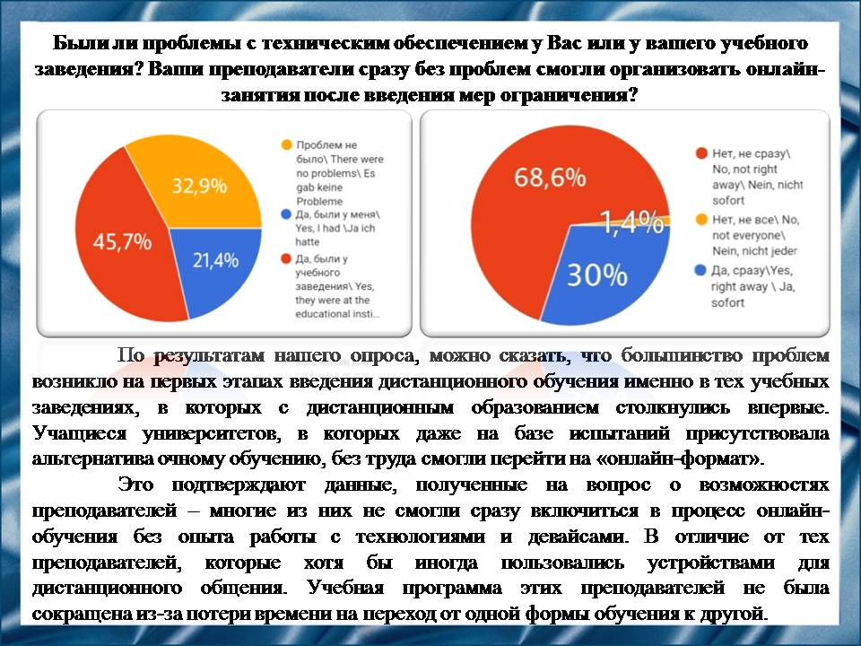
Слайд 8.
По данным опроса, при переходе к дистанционному формату обучения и студенты, и преподаватели столкнулись с рядом проблем, связанных с организацией учебного процесса: технические сбои, отсутствие или нехватка технического обеспечения, неготовность к работе в режиме онлайн.
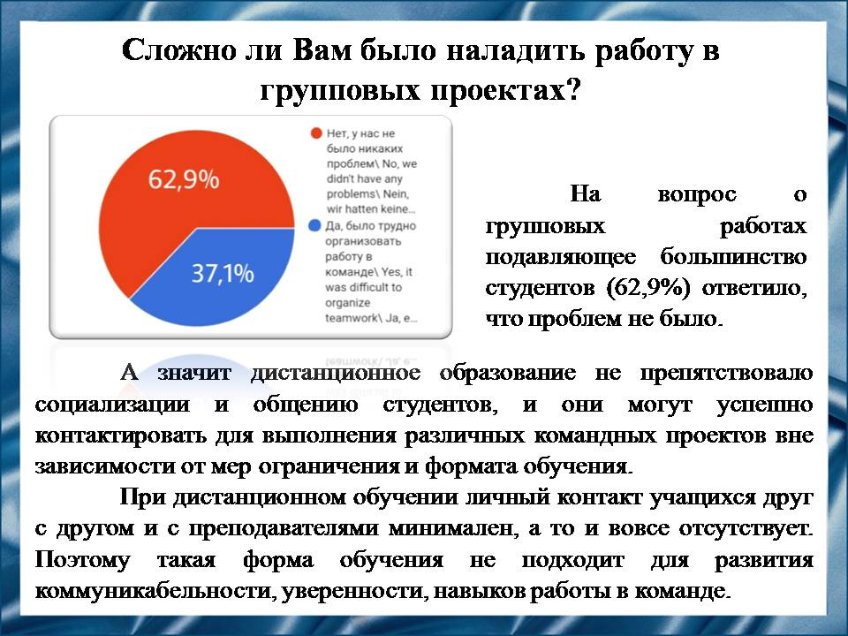
Слайд 9.
Работа в группах позволяет индивидуально регулировать объем материала и режим работы, даёт возможность формировать умение сообща выполнять работу, использовать приёмы взаимоконтроля. По результатам опроса, мы можем сказать, что дистанционное образование не препятствовало этому. Большинство опрошенных студентов утверждают, что у них не было проблем в организации групповых работ. Однако, многие студенты ответили, что им было трудно наладить контакт с командой, вероятно, это произошло из-за недостаточно развитых коммуникационных способностей.
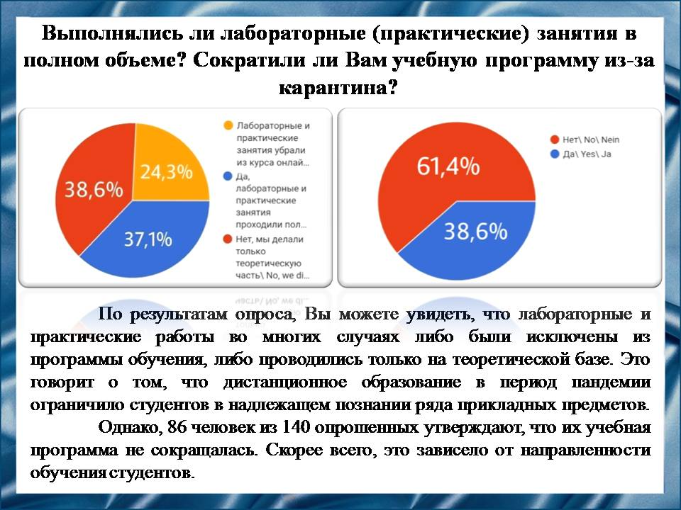
Слайд 10.
С переходом на дистанционное обучение возникли проблемы с практическими и лабораторными работами. Лабораторные работы предусматривают работу студентов с техническим оборудованием, проведение опытов и наработку практических навыков, которые значительно увеличивают освоение учебного материала. И исходя из результатов опроса, студентами выполнялась только теоретическая часть.
Несмотря на проблемы, связанные с организацией учебного процесса, теоретический материал, полученный от преподавателей, в большинстве случаев, был пройден в полном объеме.
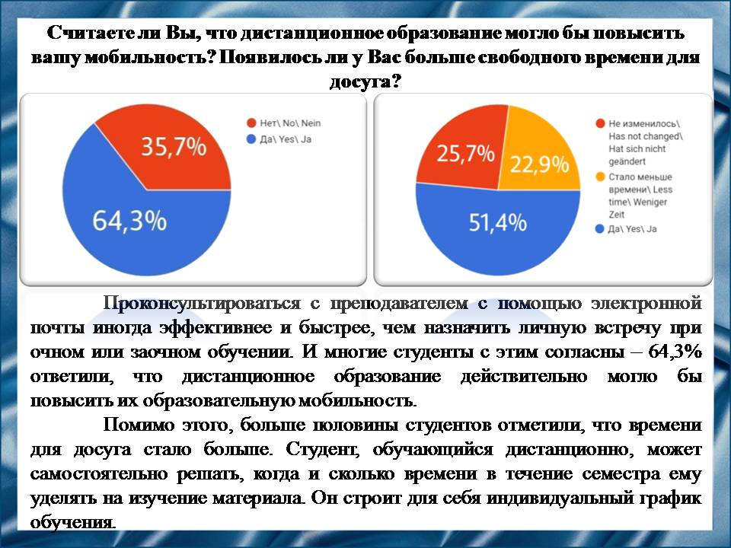
Слайд 11.
Дистанционное обучение позволяет получать образование в режиме онлайн независимо от местоположения студента, что значительно повышает образовательную мобильность.
Поскольку не все преподаватели смогли перейти в онлайн-режим оперативно, студенты были вынуждены разбираться с программой самостоятельно и самостоятельно планировать свою занятость, что привело к «имитации свободного времени», которое так и не было реализовано.
Однако, если говорить о дистанционном обучении вне карантинных мер, когда процесс обучения организован и отточен, отсутствуют технические проблемы, данный вид обучения значительно увеличит количество свободного времени.
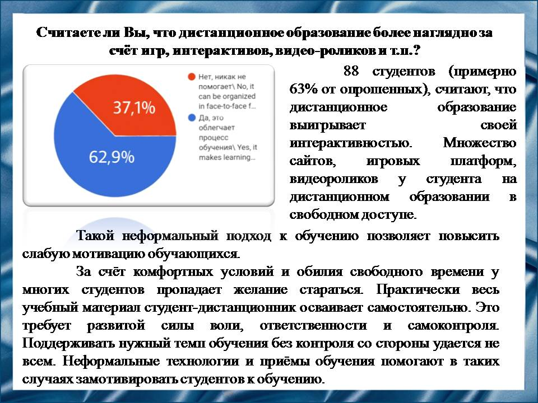
Слайд 12.
Большинство опрошенных студентов утверждает, что игра – полезный элемент дистанционного и очного образования. Игра – это одно из средств воспитания познавательных интересов и активизации деятельности учащихся. В условиях необходимости дистанционного образования, важную роль играет мотивация обучающихся. И именно игровые методы помогают привлечь внимание учеников и студентов за счёт смены формата.
Возможность использования различных игровых платформ при дистанционном обучении помогает поддерживать заинтересованность и активную деятельность обучающихся.
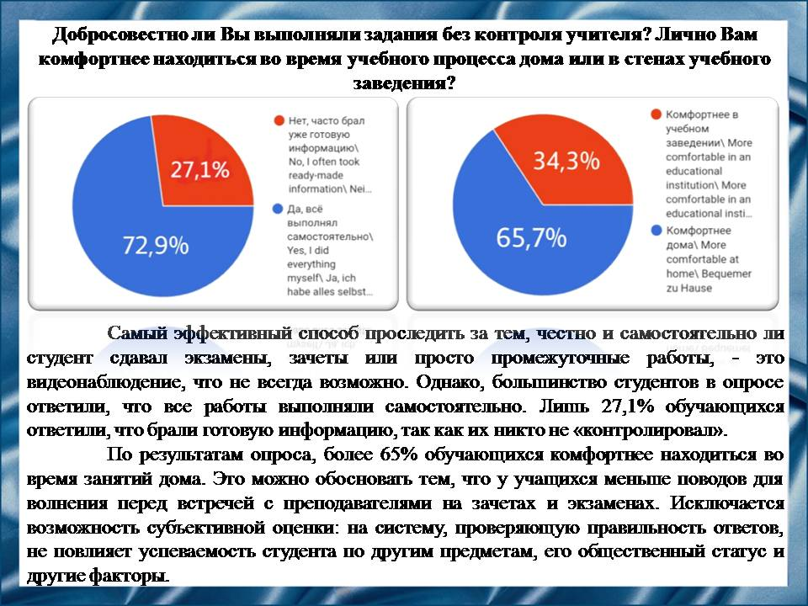
Слайд 13.
Современное поколение черпает информацию преимущественно из интернета, однако при очной форме обучения, контролировать добросовестное (самостоятельное) выполнение работ (самостоятельных, контрольных, лабораторных) гораздо проще. В режиме дистанционного обучения, преподаватель не может проконтролировать каждого студента (наличие конспектов, интернета, шпаргалок, учебников и т.д.)
В данном вопросе мы не можем уверенно говорить об удобстве каждой из данных локаций. В условиях пандемии, самоизоляция и обучение дома наиболее разумно. Однако, вне карантинных мер, очная форма образования наиболее удобна, поскольку практические и лабораторные занятия должны быть пройдены не только теоретически.
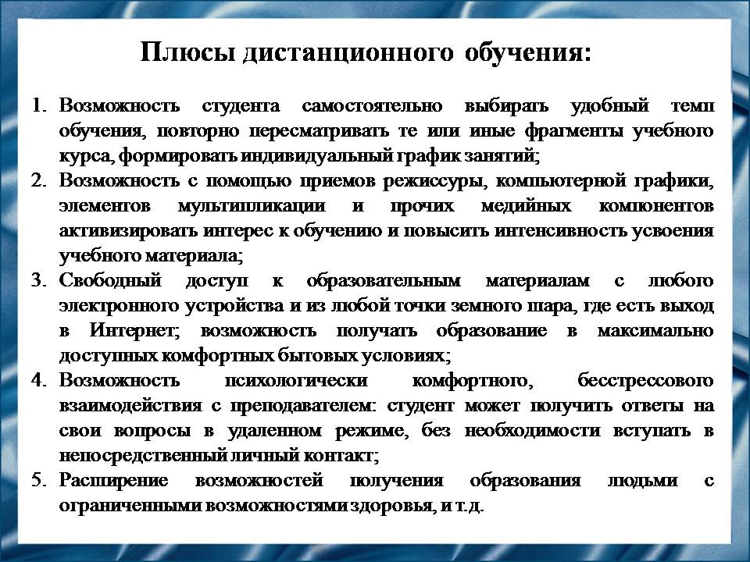
Сайд 14.
Анализ результатов нашего опроса показал, что студенты выделяют следующие плюсы онлайн-образования, такие как удобный темп и наглядность дистанционного образования, свободный доступ к необходимой информации и учебным материалам, повышение образовательной мобильности учащихся и возможность проходить обучение людям с ограниченными возможностями здоровья. За этими плюсами стоит, в первую очередь, технический прогресс, который широко охватывает все сферы жизни, в том числе и сферу образования.

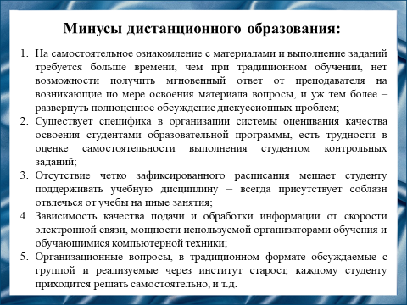
Сайд 15.
Также, анализ результатов нашего опроса показал, что студенты выделяют следующие минусы онлайн-образования, к ним относятся несамостоятельное выполнение заданий, а из этого и затруднения в оценивании работы студентов. Ещё к минусам будет относиться неорганизованность некоторых учебных процессов. Виной этому служит низкая самодисциплина самих учащихся и невозможность контроля за обязательным физическим присутствием на занятиях преподавателями.
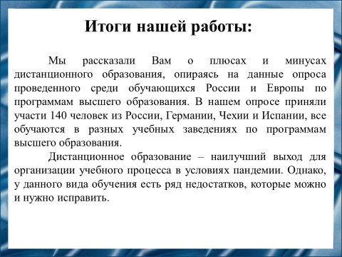
Слайд 16.
Подводя итоги проделанной нами работы, можно сделать следующие выводы:
- Дистанционное образование – наилучшая альтернатива очному образованию в условиях пандемии, которая наиболее приближена к нему, по мнению студентов.
- Для успешного перехода на дистанционное обучение, необходим опыт работы с онлайн-технологиями.
- Все выявленные минусы дистанционного образования – исправимы, они во многом зависят от самодисциплины обучающихся.
- У дистанционного образования есть все перспективы развития в будущем, даже вне карантинных мер.
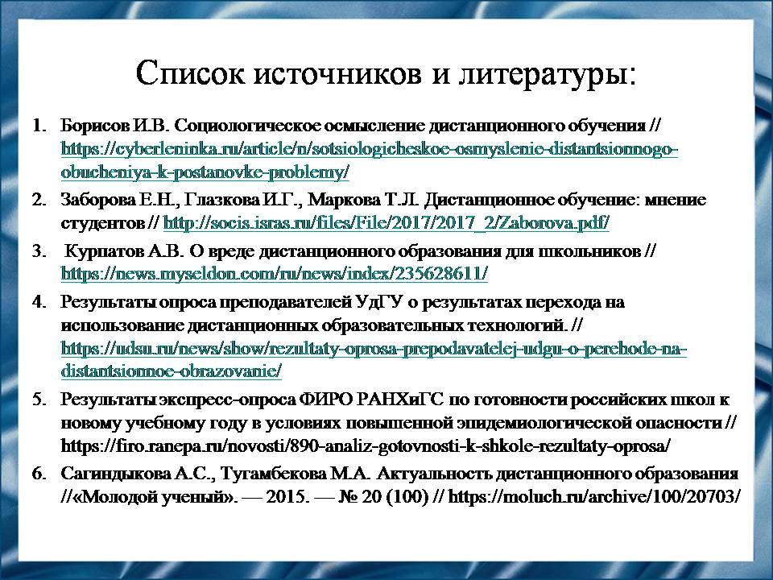
Сайд 17.
Перед вами список используемых источников и литературы.
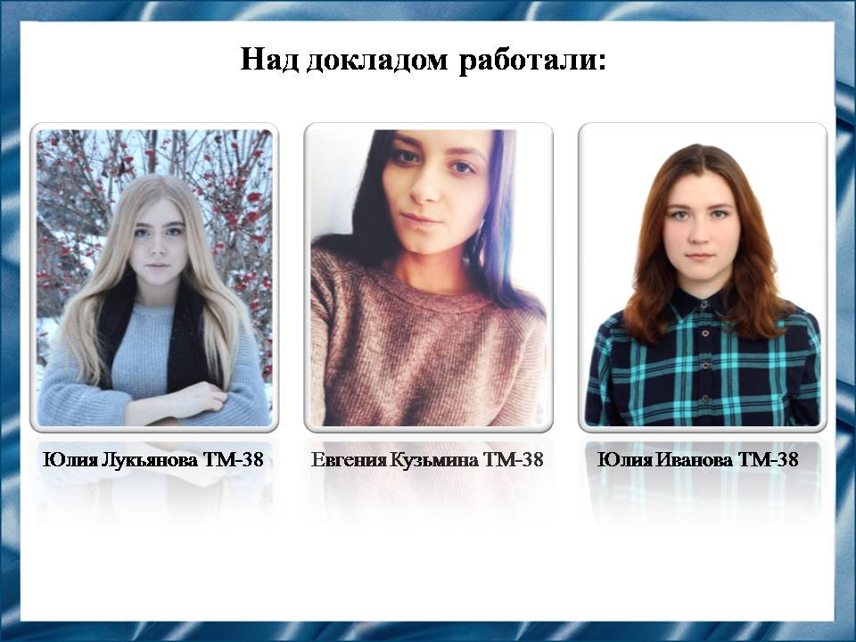
Слайд 18.
Данный доклад выполнен студентками группы ТМ-38: Юлией Лукьяновой, Евгенией Кузьминой, Юлией Ивановой.
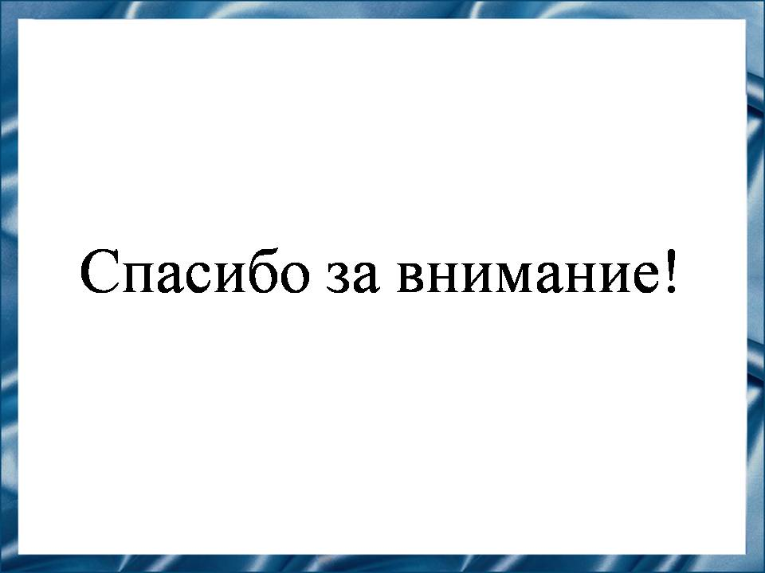
Слайд 19.
Спасибо за внимание!

